1. 渠道限制规则

1.1、

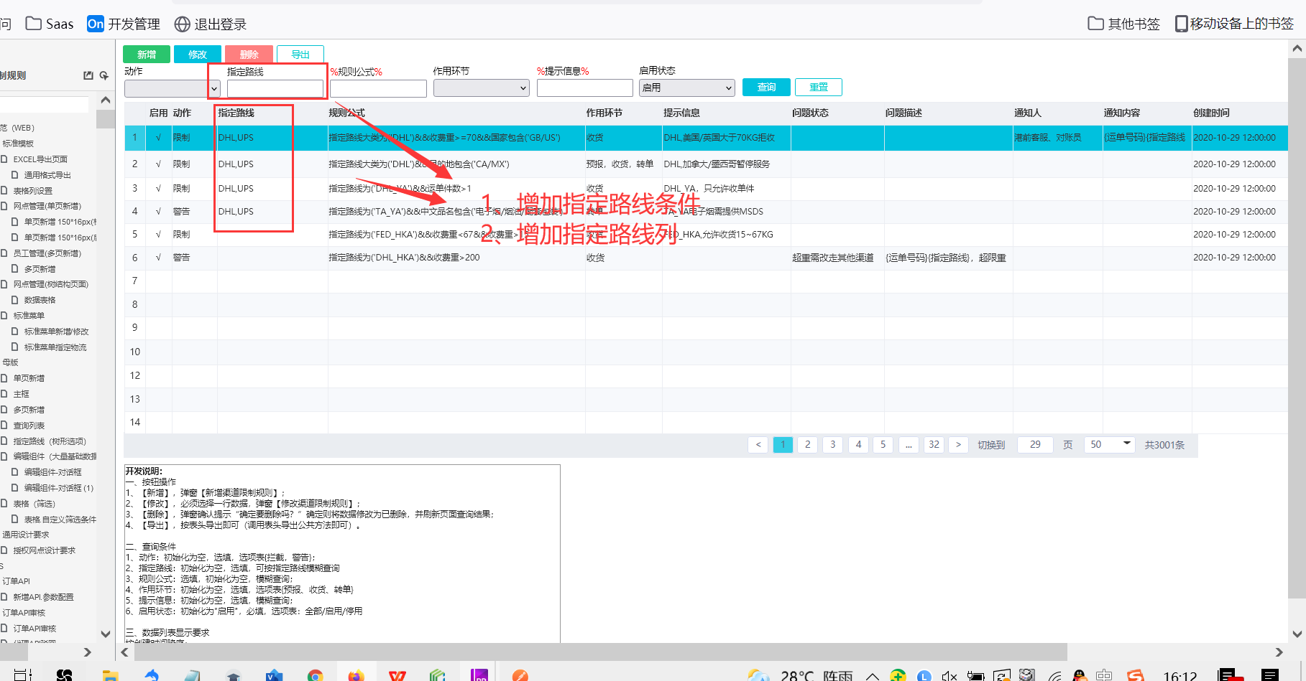

1.2、

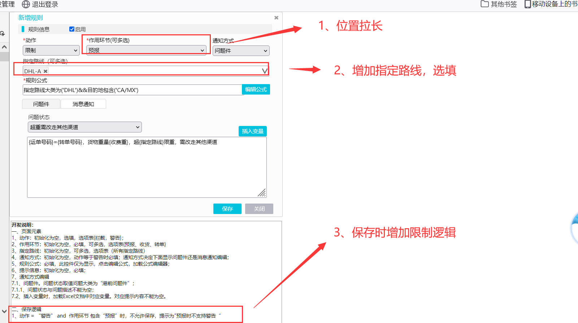

1.3、

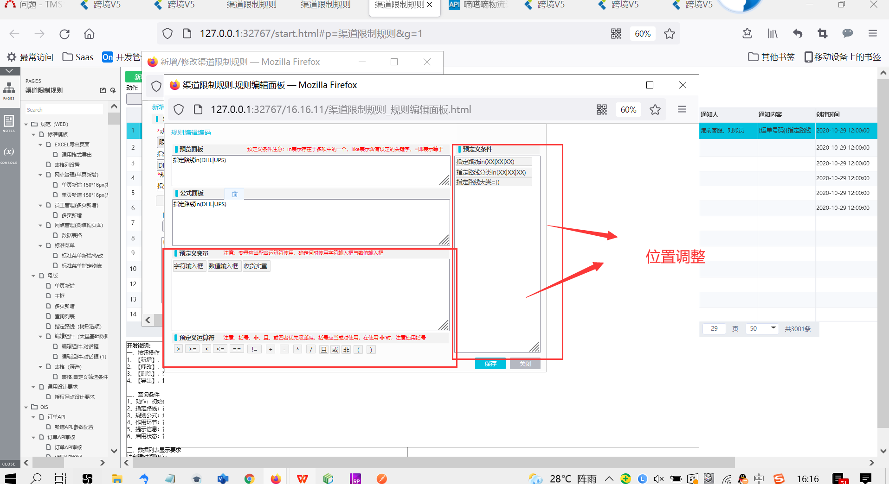

1. 特别注意：提示字眼修改

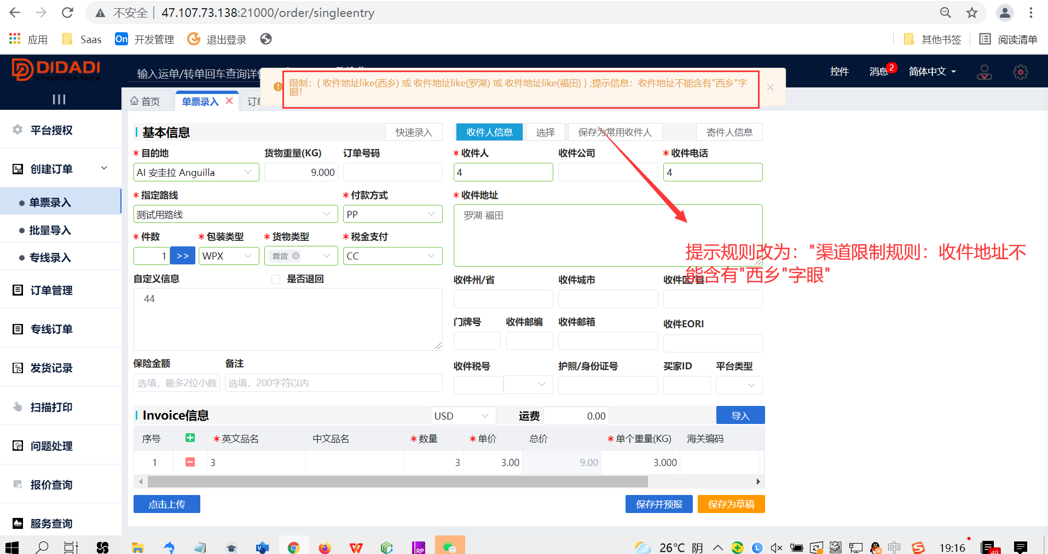

1. 增加规则

3.1、

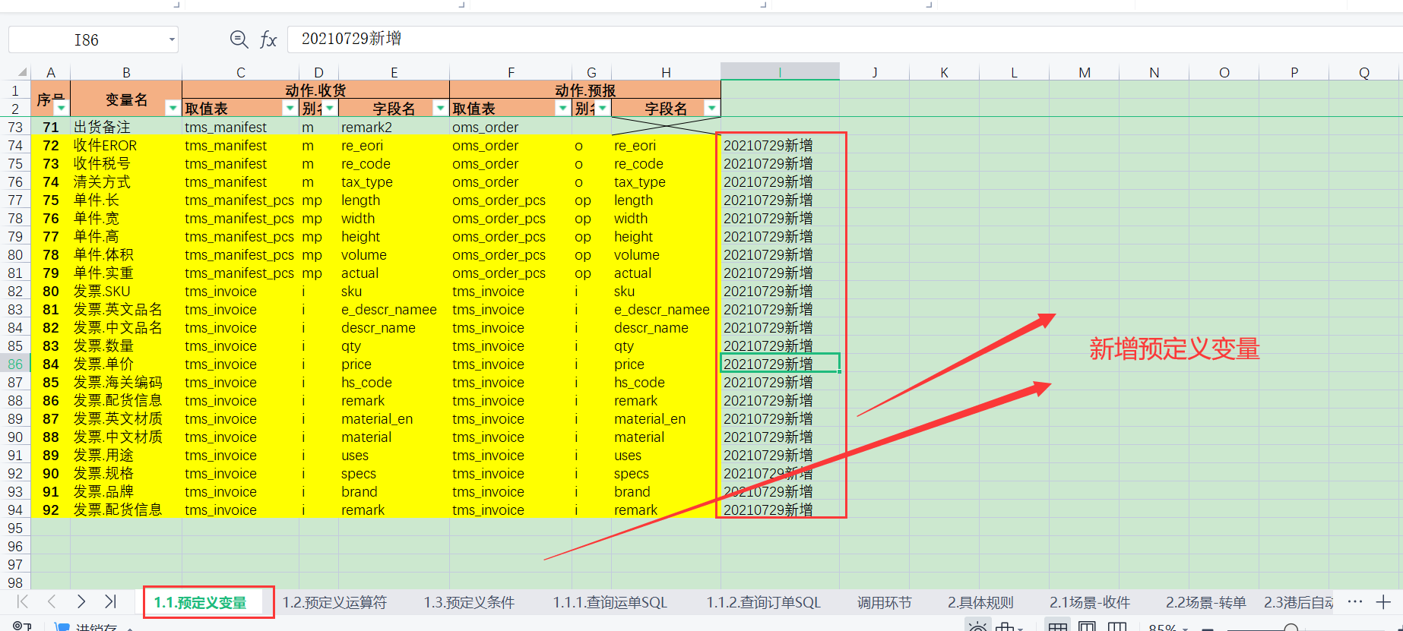

3.2、增加预定义条件

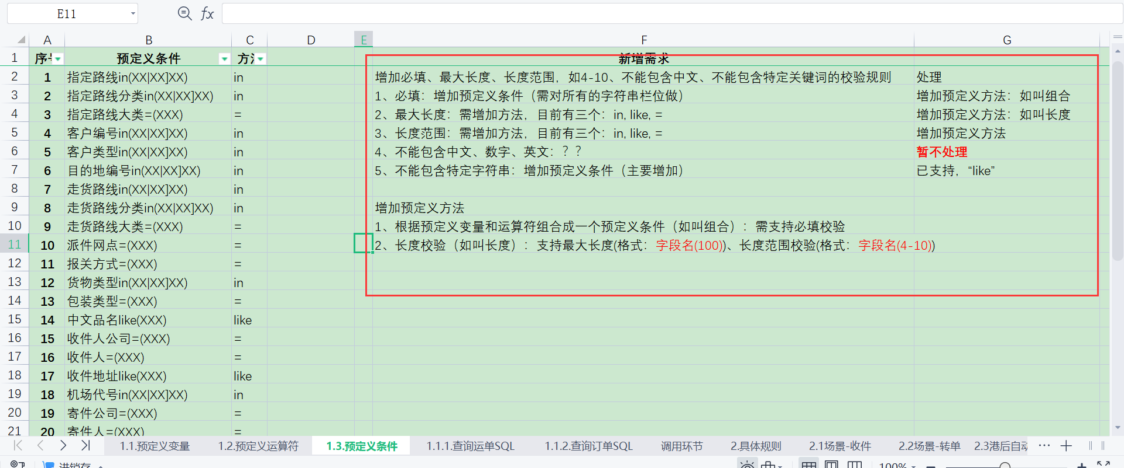

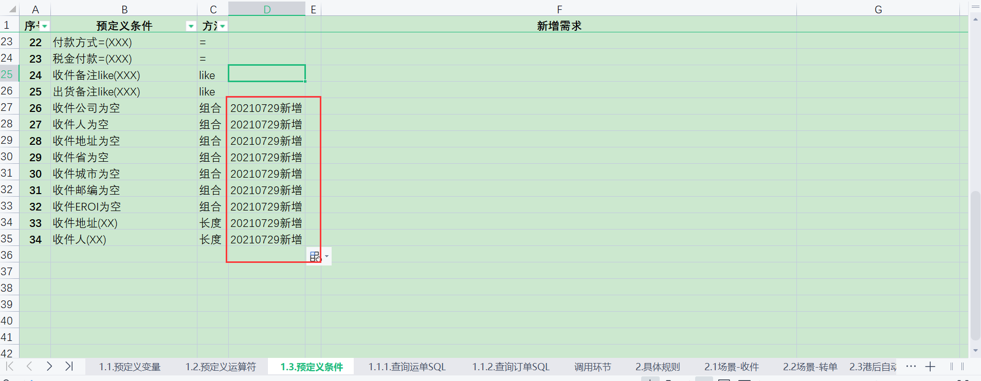

3.3、先实现优先实现部分**（所有都基于表格实现，不要增加额外的，已有的不在表格中的请清除）**



